Téma: Exponenciálne a logaritmické funkcie, rovnice 2G (6 OGY)

A

- a) Načrtnite graf funkcie y = 3^{x}.
b) Popíšte vlastnosti tejto funkcie.
c) Určte predpis inverznej funkcie k tejto funkcii a načrtnite jej graf.

- Určte definičný obor funkcií:
  - y = log₄(7-3x)
  - y = 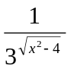

- Vypočítajte:
  - log₄256 + log₃1 – log₂ + log0,001
  - log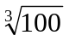 + 9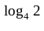

- Určte x∈R:
  - log_{x}25 = 2
  - log₃x = -3

- Vyriešte v R rovnice:
  - 5^{2x+3} = 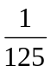
  - log(x+3) + log(2x+1) = 0

- Vypočítajte log₅35.

Téma: Exponenciálne a logaritmické funkcie, rovnice 2G (6 OGY)

B

- a) Načrtnite graf funkcie y =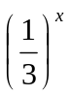 .
b) Popíšte vlastnosti tejto funkcie.
c) Určte predpis inverznej funkcie k tejto funkcii a načrtnite jej graf.

- Určte definičný obor funkcií:
    - y = log₅(3x-4)
    - y = 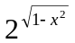

- Vypočítajte:
    - log₂16 – 4.log₁₃13 – log₇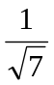 + log0,1
    - log₂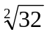 + 16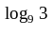

- Určte x∈R:
    - log_{x}64 = 3
    - log₅x = -2

- Vyriešte v R rovnice:
    - 3^{x+1} = 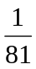
    - log(3x-4) + log(x-8) = 2

- Vypočítajte log₃24.

